这个小demo是展示如何使用tailwindcss写一个flex布局的b站移动端导航条。难点在于下方可左右滑动的导航栏的布局。

我们开门见山：布局一个可左右滑动的导航条

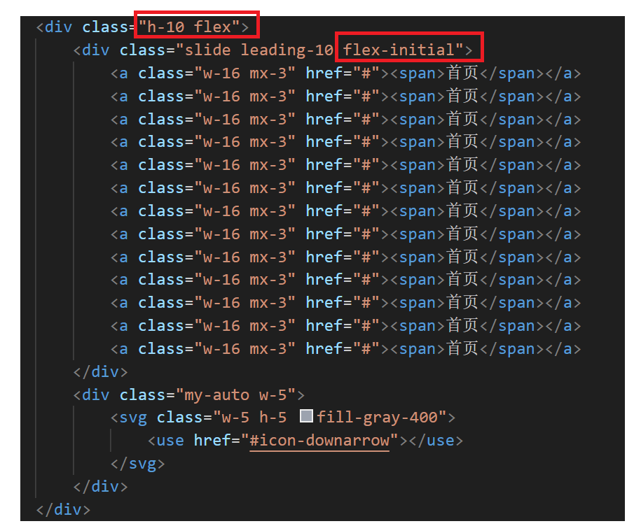

这里你需要知道“块级元素默认占满父盒子的宽度”

所以这里你需要做的就只是设置元素可左右滚动就可以：方式也很简单，使用display:flex-row就行。

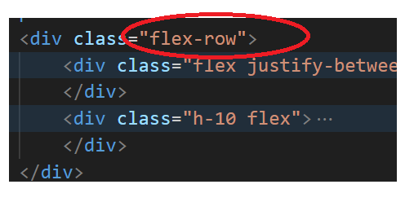

然后你就只需要配置滚动的样式就行了

